|  | **Apelidos, Nome:Lubián Gañete,Julio Miguel** |
| --- | --- |

|  | Prepara a seguinte contorna virtualizada e elabora documentalmente o procedemento para levar a cabo a configuración solicitada.  a) Características da máquina virtual:  ◦ Identificador: Apelido1_Apelido2_Nome_DI_DES_1  ◦ Sistema operativo: Ubuntu Desktop 22.04  ◦ Memoria RAM: 2048 MiB  ◦ Espazo de disco: 35GiB  ◦ Usuario: apelido1_apelido2_nome  ◦ Contrasinal de acceso: abc123.  b) JDK:  ◦ Oracle Java SE Development Kit 20  c) Contorna de desenvolvemento:  ◦ Apache NetBeans IDE 19 |
| --- | --- |

| **Procedemento de configuración da contorna de desenvolvemento** |
| --- |

**Instalación de JDK:**

1º Descargamos el archivo de la JDK .deb

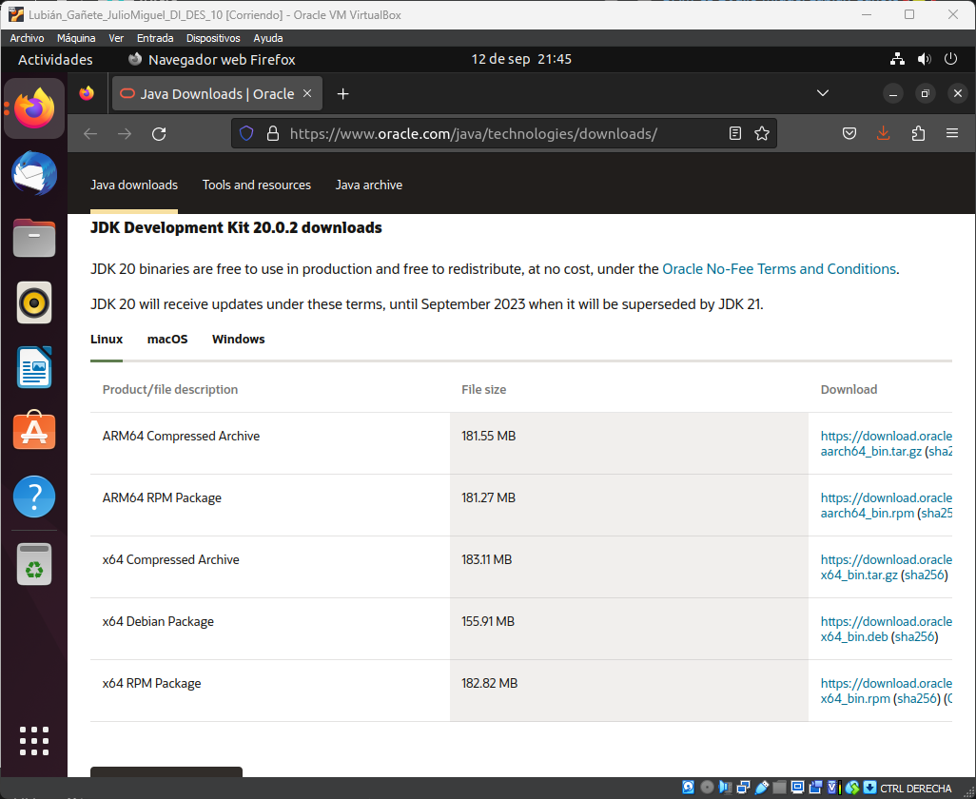



2ºCon el siguiente comando instalamos la JDK:

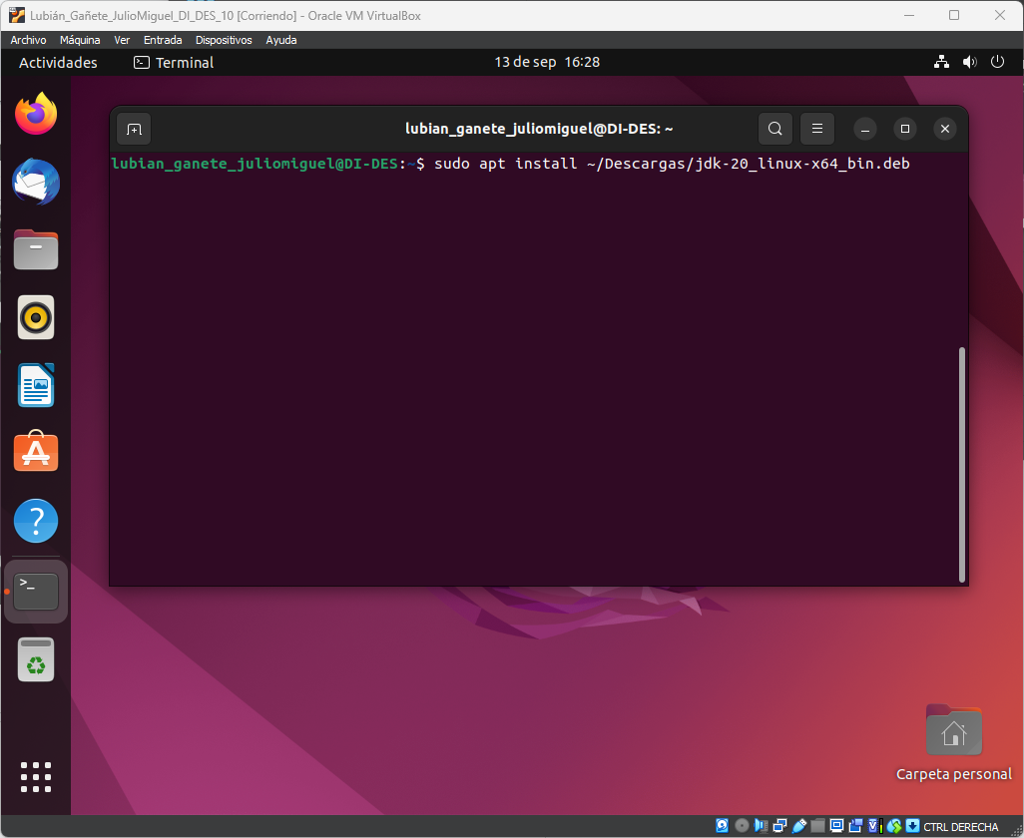

3ºEsperamos a que se instale.

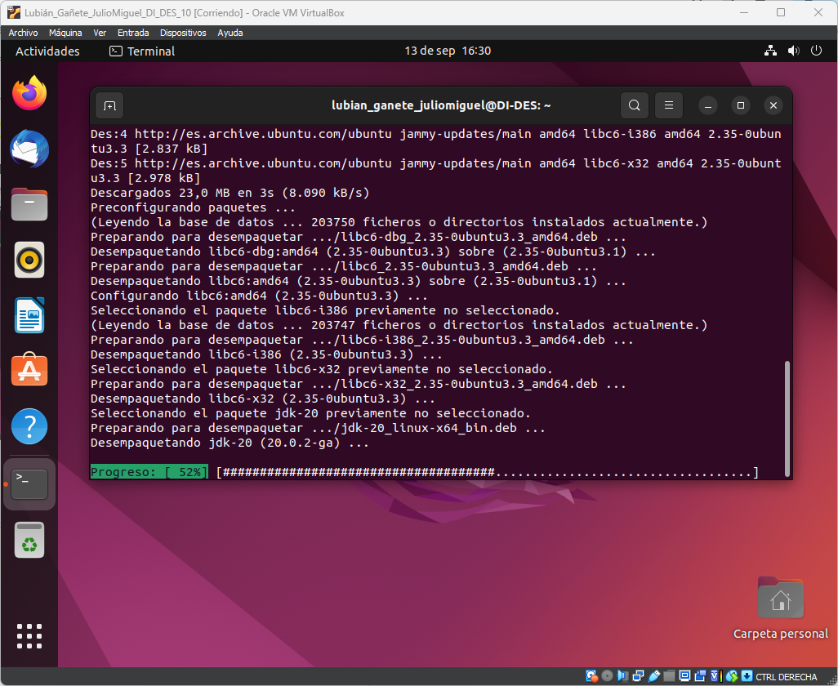

4º una vez instalado crearemos el siguiente directorio

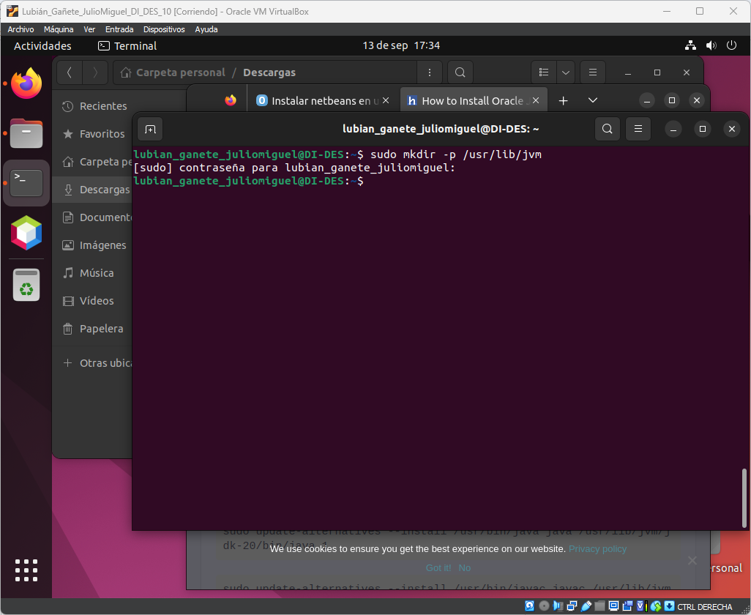

5º Crearemos los siguientes enlaces simbolicos

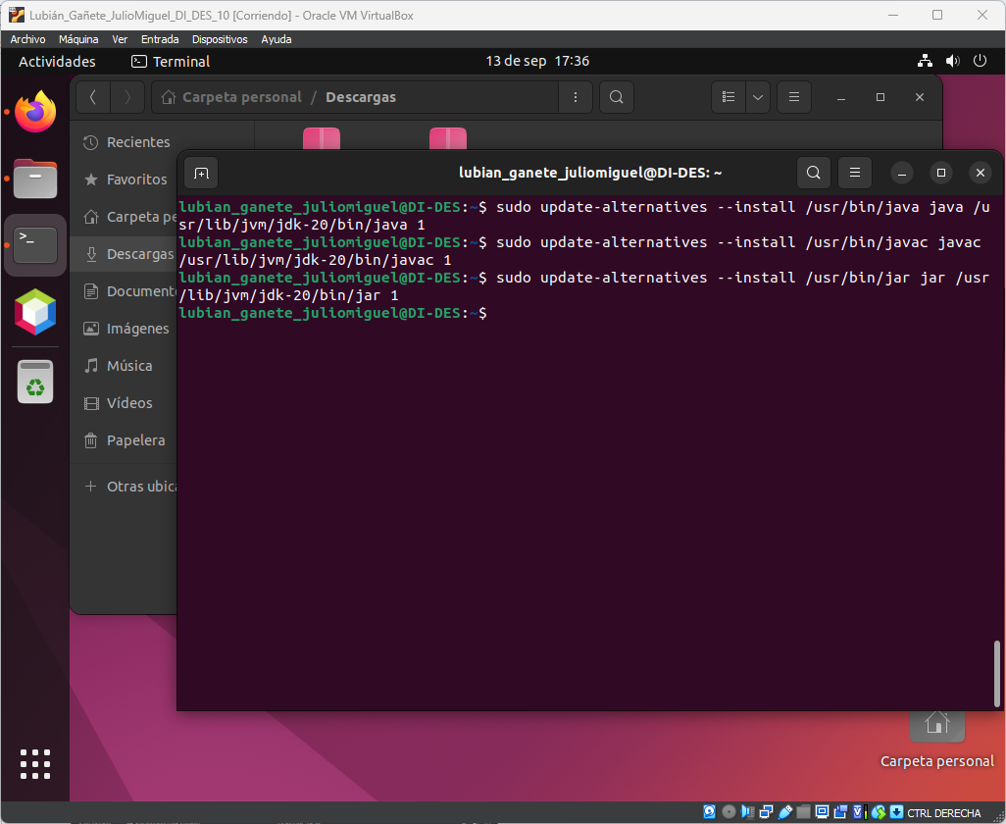

6ºseleccionamos el JDK 20 como default

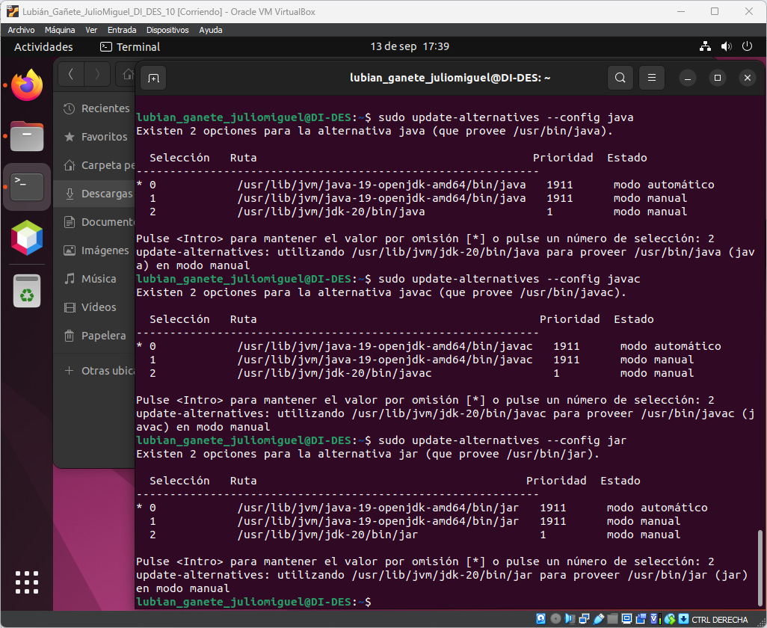

7º comprobamos que este seleccionado la JKD 20

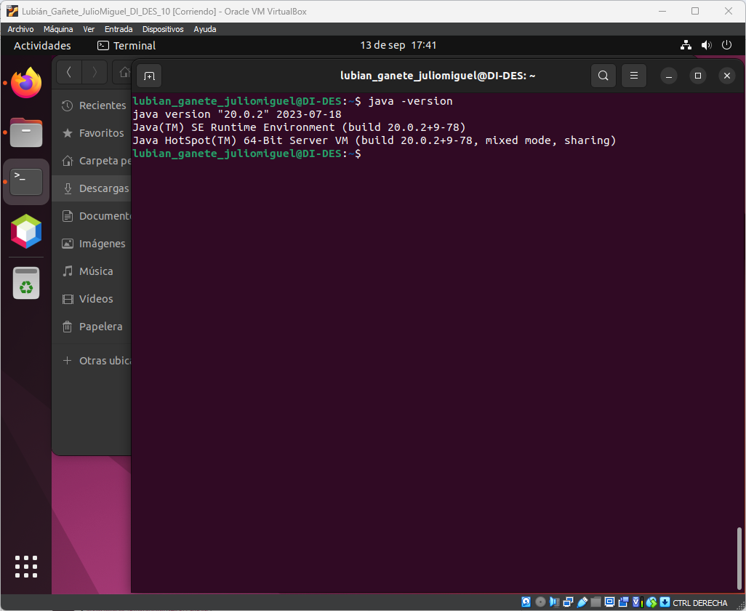

**Instalación de NetBeans:**

1º Descargaremos el paquete de apache NetBeans .deb

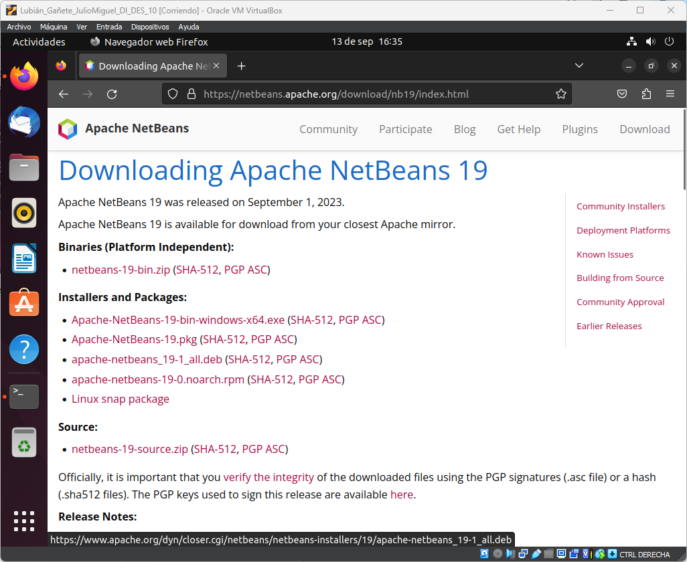

2ºCon el siguiente comando instalaremos el paquete descargado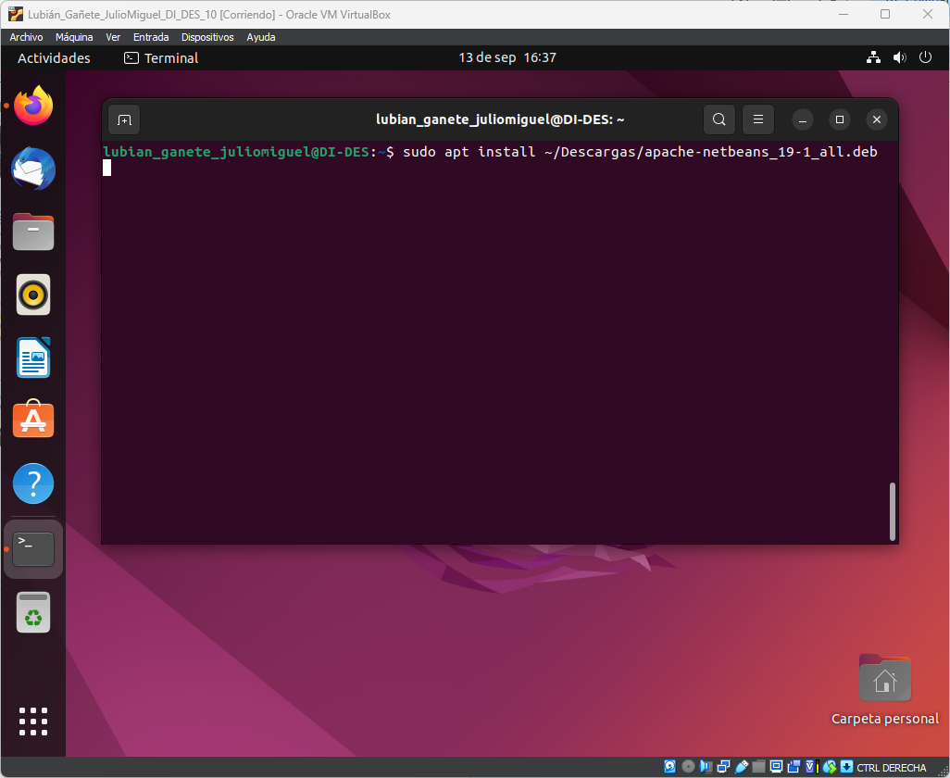

3ºEsperamos a que se instale y ya tendremos NetBeans

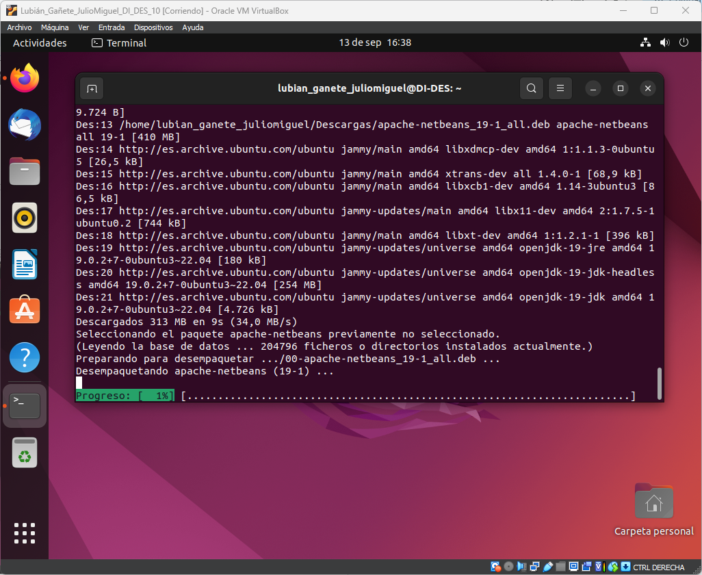

4º ya podremos abrir el programa

